02/05/2022

FEVRE Dan

BTS SIO Option SISR

Active Directory

1.2_Répondre_incident

Table des matières

Point n°1 2

Point n°2 3

Test de connexions 4

# Point n°1

Le partage dédié aux supports de formation doit être accessible à tous les formateurs et tous les étudiants de chaque formation.

1. Je commence par crée un dossier SUPPORTS_FORMATIONS dans lequel sera regroupés tous les supports de chaque formation.

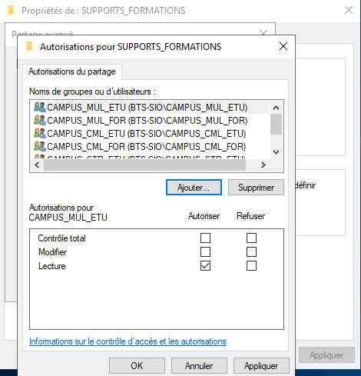

1. Dans les propriétés de partage du dossier j’autorise tous les groupes étudiants et formateurs des différents site (MULHOUSE, COLMAR, STRASBOURG).

Test

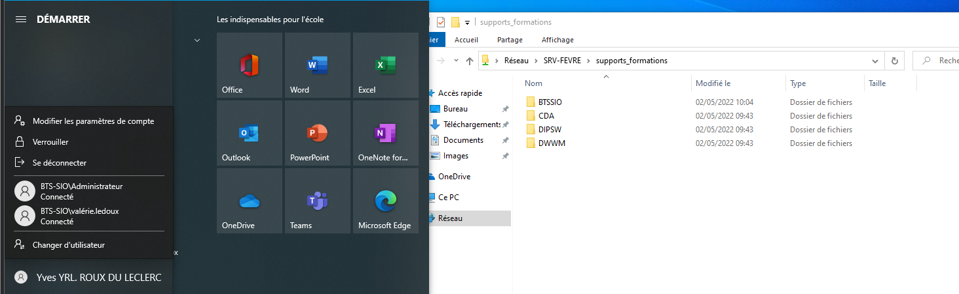

# Point n°2

Le partage dédié à chaque étudiant est accessible en lecture/modification/suppression uniquement à chaque étudiant.

1. Je crée deux dossiers nominatifs dans un dossiers regroupant l’ensemble des dossiers nominatifs de tous les élèves des 3 sites.

1. Je partage les dossiers uniquement avec les personnes concernées

1. Je confirme l’accès dans l’onglet sécurités.

# Test de connexions

